**German Fields**

**Documento de Diseño de Juego**

**Bianchini Maximiliano**

**Versión 2.0.3**

**1. Visión General**

**1.1 Concepto General (Overview)**

Es un videojuego de aventura, plataforma y puzzle, con algunos toques de acción. En el que tomaremos el rol de un niño musulmán, que fue atrapado por los alemanes y llevado a un campo de concentración, durante la segunda guerra mundial. Nuestro objetivo será escapar de allí sin que los soldados nos encuentren y para ello deberemos ser mentalmente agiles y tener una buena coordinación con las teclas.

El juego se caracteriza por su temática oscura y lúgubre, que nos muestra la depresión y el sufrimiento que el pueblo musulmán tuvo que pasar en esa época.

Se busca generar un videojuego de **fantasía** al ubicarnos en una época pasada de la historia de la humanidad. Además, se quiere generar emociones, una estética de **sensación**, donde el jugador vea todo el sufrimiento que tuvo que pasar el pueblo musulmán. Por ultimo también se quiere tener una estética de **desafío**, donde el jugador deberá pulir sus habilidades y ser capaz de resolver los puzzles para lograr moverse dentro del mapa.

El juego no será para consolas, ya que será desarrollado en Flash o HTML5 para ser un videojuego web (Facebook, etc.), con una duración aproximada de 30 minutos.

**1.2 Audiencia Principal (Target Audience)**

Por el tipo de tema que trata, el videojuego está diseñado para personas que tengan conocimientos sobre el conflicto bélico, por ello considero que la edad mínima para jugarlo es de 12 años, sin embargo, cualquier persona es capaz de disfrutar este juego ya que, si bien no entenderá la historia, ni lo que ello representa, el juego sigue siendo desafiante a la hora de resolver los puzzles lo que resulta entretenido para cualquiera.

**1.3 Mecánica Núcleo (Core Mechanics)**

Listado de mecánicas utilizadas en el videojuego:

Con el uso de las flechas podremos mover al jugador por el mapa yendo de izquierda a derecha y viceversa. Además, podrá subir o bajar por escaleras, cables, etc.

Saltar es otra de las acciones que podremos realizar, resultara útil para alcanzar lugares o elementos del ambiente.

El jugador además tiene la opción de correr que se acciona junto con las flechas de izquierda o derecha, generalmente será necesario para escapar de los enemigos.

Como ultima mecánica el jugador podrá interactuar con ciertos objetos del entorno necesarios para poder pasar los puzzles, como cajas que deberá arrastrar para alcanzar puntos altos o hacer contrapeso, entre otros.

**1.4 Controles**

Con el uso de las flechas de izquierda y derecha podremos hacer que nuestro personaje se mueva en el mapa hacia los costados.

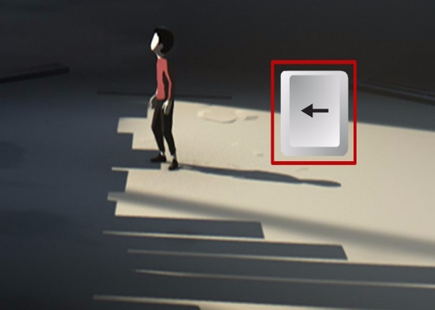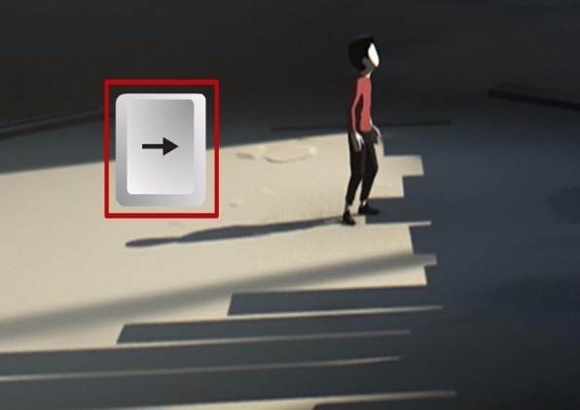

Con las flechas de arriba y abajo podremos hacer que nuestro personaje suba o baje por cables, tuberías, etc.

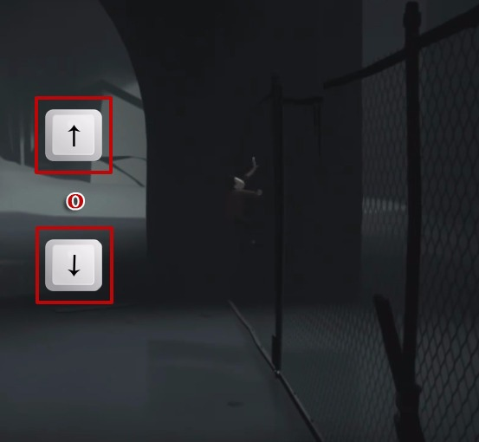

Con la tecla Shift podremos hacer que el personaje corra.

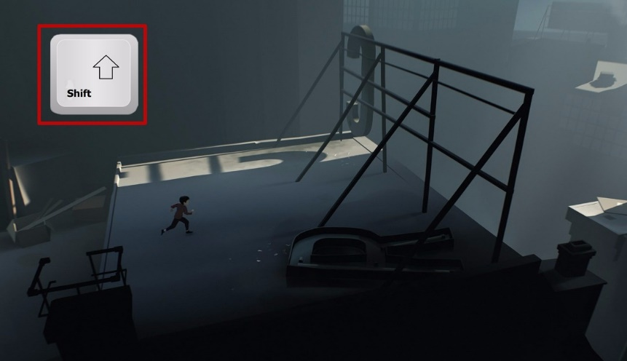

Con la barra espaciadora haremos que el personaje salte

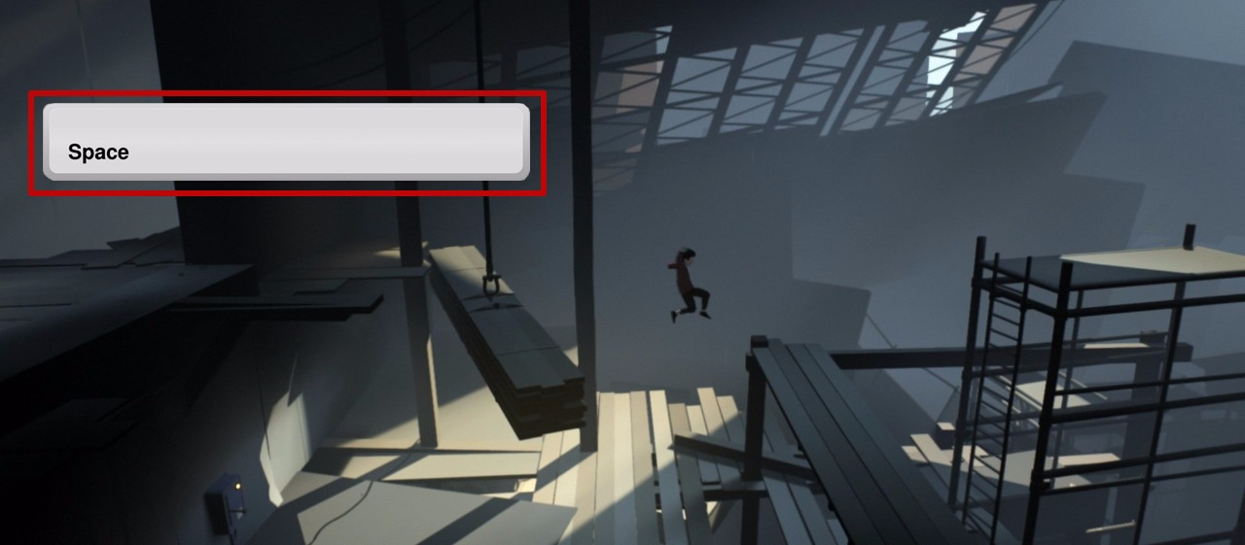

Y por último con la tecla ‘a’ podremos interactuar con objetos para arrastrarlos o quitarlos de su posición.

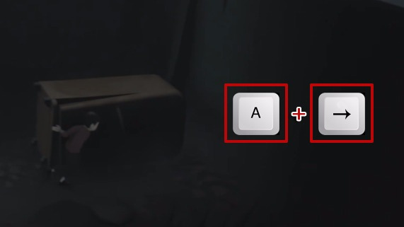

**1.5 Ejemplos**

Para la creación de este videojuego tuve la inspiración a través de unos videojuegos. Decidí realizar un juego de plataforma por el hecho que resulta más sencillo a la hora de desarrollar que otro tipo de proyectos. La temática lúgubre y las mecánicas del juego surgieron gracias a los grandes juegos de [Inside](https://www.youtube.com/watch?v=WW4Mh0fkHfU), [Limbo](https://www.youtube.com/watch?v=hI85SpRWt6w) y [Little Nightmares](https://www.youtube.com/watch?v=66GW0Er2AKA). Todos ellos comparten esa temática de tristeza, usan colores apagados en tonalidades grisáceas. Además, todos tienen unas mecánicas sencillas, con puzzles y a cada juego le ha servido al punto de ser juegos reconocidos mundialmente.

**1.6 Background:**

El juego contara con una música instrumental que resulta deprimente acompañando la atmosfera del juego, una idea aproximada podría ser la siguiente: [Link](https://www.youtube.com/watch?v=IZeo8TqLgCQ)

**2. Entrando en detalles**

**2.1 Introducción (Intro Cutscene)**

Al comenzar el juego, luego de haber pasado por el menú comenzará una breve cinemática donde se mostrará la situación que el pueblo judío tuvo que soportar durante estos años por parte de los alemanes. Y ahí conoceremos a nuestro personaje, nos contara su historia, de donde viene, como lo encontraron los alemanes y demás aspectos para que el jugador sienta empatía por nuestro personaje.

**2.2 Menú Principal (Main Menu)**

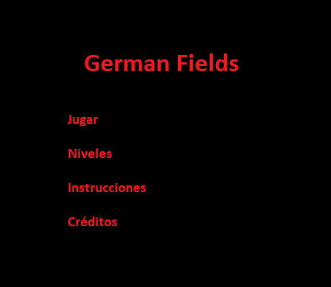

El menú constara de cuatro opciones:

Jugar, será la primera opción. Luego estará la opción de Niveles, que nos mostrará cada uno de los niveles que el juego tiene.

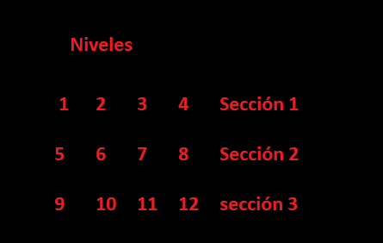

Además, estará Instrucciones en donde podremos ver una pequeña explicación de lo que se puede hacer.

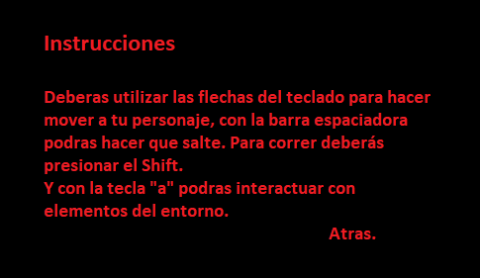

Y por último una opción llamada Créditos que tendrá información de la desarrolladora, y los integrantes del proyecto, con sus respectivos mails.



**2.3 Game Screen**

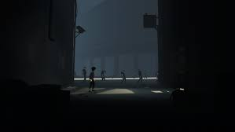

Al comenzar el juego nos encontraremos en este lugar oscuro y apartado donde nos encontramos solos, pero rápidamente sonara una alarma indicando que alguien escapó y ahí donde podremos comenzar a movernos, ya que nos comenzaran a perseguir soldados alemanes.

Al ser de mecánicas simples, tener acciones simples, el juego es intuitivo para todos por lo que comenzaremos a poner a prueba al jugador desde el momento cero, en otras palabras, no habrá un prólogo/introducción en donde se le explicará las acciones que puede realizar.

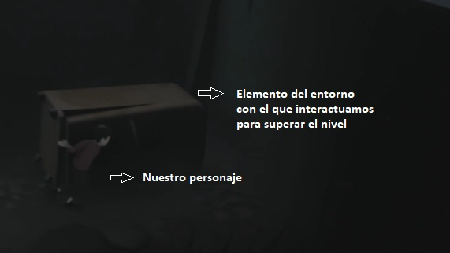

Cada nivel consta de 4 partes donde deberemos resolver puzzles, por ejemplo, en esta primera pantalla adelante tenemos unas tablas que interrumpen la entrada y necesitamos sacarlas para pasar a la siguiente fase. De esta forma iremos pasando fase por fase.

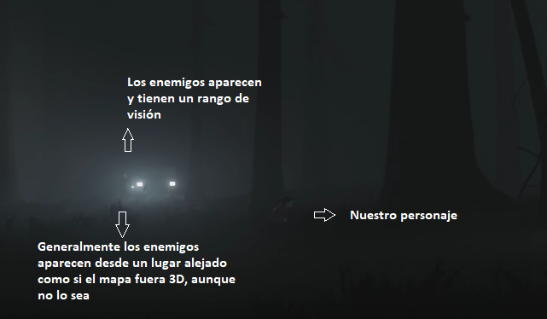

Este efecto 3D se utilizará para que el mapa obtenga profundidad, además es una buena forma de hacer que el mapa ayude para que los enemigos aparezcan desde diferentes puntos.

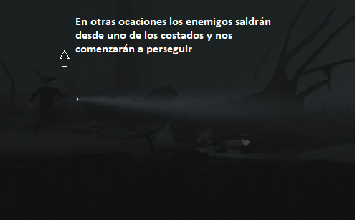

En caso que en alguna de las persecuciones los enemigos logren alcanzarnos por haber realizado mal alguna acción o haber tropezado, estos nos mataran y tendremos que empezar el nivel nuevamente.

**3. Gameplay**

**3.1 Mecánica Núcleo**

Esta es una pirámide invertida donde se muestra las mecánicas que el juego tendrá, y con las cuales podremos superar los retos que el juego nos depara.

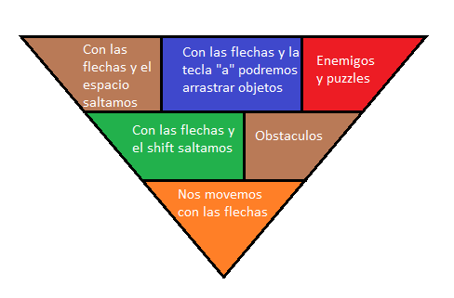

**3.2 Niveles**

En el siguiente cuadro se mostrará una idea general de los niveles:

|  |  |  |  |
| --- | --- | --- | --- |
| NIVEL | ENEMIGOS | SITUACIÓN | ESCENARIO |
| 1 | Soldados | Los enemigos nos persiguen | Campo de Concentración |
| 2 |  | Debemos usar una caja para escondernos y alcanzar con ella una escalera |  |
| 3 | Perros | Los soldados largan unos perros que nos persiguen |  |
| 4 | Soldados y perros | Debemos pasar una cerca electrificada |  |
| 5 |  | Pasamos por un campo minado | Bosques |
| 6 | Camiones | Los soldados nos persiguen el camiones |  |
| 7 | Soldados en lanchas | Nos topamos con un rio |  |
| 8 | Francotiradores | Debemos esquivar los disparos |  |
| 9 | Soldados | Debemos ingresar a la mansión | Mansión del Reich |
| 10 |  | Patrullas rondan el perímetro |  |
| 11 | Soldados y perros | Los enemigos nos persiguen |  |
| 12 | Tercer Reich | Enfrentamiento mano a mano |  |

**3.3 Elementos del Juego**

**Principales:**

* Personaje principal: un niño musulmán de 10 años atrapado por los alemanes.
* Enemigos: soldados con linternas, soldados armados, perros, etc.
* Objetos: cajas, palancas, sogas, etc.
* Escenarios: campo de concentración, bosques y mansión del Reich.